走行中非接触給電システムのインフラに関する検討

AE11075 本田幸盛 | 指導教員 藤田吾郎

- はじめに
現在，世界中でガソリン車やディーゼル車が多く使われて活躍している。しかし，これらの自動車などが排出する二酸化炭素によって地球温暖化問題が発生し，同時に深刻な石油枯渇問題が発生している。これらの問題を解決へ導くために，近年ではエンジンとモーターの二つの動力源を使い分けることで二酸化炭素の排出を削減したハイブリッドカーや，石油を使わず二酸化炭素を発生しない電気自動車が普及し始めている。しかし，現状では普及目標よりも普及が進んでいない。現在の電気自動車はプラグインによる充電方法が採用されているが，これにより「プラグを挿すのが面倒」，「プラグの挿し忘れによる充電不足」という問題が発生する。また，「ガソリン車に比べて充電に時間がかかる」，「価格が高い」，「航続距離が短い」などの課題が普及の進まない原因に含まれると考えられ，これらを解消し普及を進める必要がある。

- 研究目的
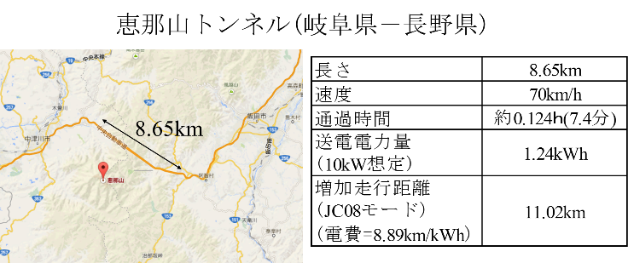
本研究は前述した課題の中でも後者の3つの課題の解決を目的としている。電気自動車が走行中に電力を給電することができれば，停車して充電する時間を削減することが出来る。さらに航続距離の課題も克服出来るので，大容量のバッテリを必要としなくなる。これにより，電気自動車の価格を抑えられるため，電気自動車への期待が高まり，普及が促進出来ると言える。そこで図1のイメージに示すような走行中非接触給電システムの運用・製作の研究を行う。その中でも本研究では，実際に走行中非接触給電システムを導入する際のインフラに関する検討を行った。

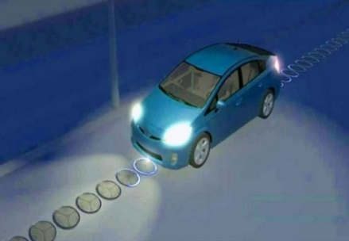
図1 走行中非接触給電装置のイメージ

- 非接触給電と磁界共鳴技術
非接触給電とは無線で電力を伝送する技術で，機器同士の接点がないため，「接点の耐久性と接点不良の心配がない」，「短絡や水分による漏電の心配が少ない」というメリットがある^{[1]}。この非接触給電技術はいくつか種類があり，代表的なものは「電磁誘導方式」，「磁界共鳴方式」，「電界結合方式」である^{[2]}。本研究ではこの中でも，様々な企業で研究されており，かつ伝送距離が確保でき，高効率な技術である「磁界共鳴方式」に注目している。
磁界共鳴方式とは，一対の音叉の共鳴現象のように一対の等しい共振周波数をもったコイルが強く結合する現象を利用し，電力を伝送する技術である。基本的には伝送電力を多くするためにMHz帯などの高周波を利用するので，本研究の非接触給電では13.56MHzを想定している。

- 設置場所の検討
充電量すなわち電力量は電力と時間の積であるため，これを増やすためには時間をなるべく多く取る必要がある。したがって，道路上でも基本的に自動車の速度を落とす場所に給電装置（コイル）を設置するのが好ましい。今回は，課題の一つである航続距離を気に掛ける長距離運転者を想定し，高速道路への設置を考えている。そこで，相応しい場所として検討した例を，図2と図3に記載する。
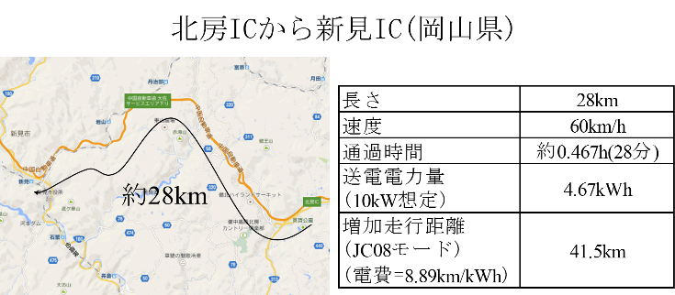
図2 トンネルの例
図3 制限速度のある道路の例

図2・図3にあるように10kWの伝送が可能なことを想定して計算をすると伝送電力量はそれぞれ1.24kWhと4.67kWhとなり，走行距離がそれぞれ11.02kmと41.5km伸ばすことが可能である。この結果から，走行中非接触給電システムが導入されれば，給電装置がある区間はバッテリの電力を使わずに走行出来ることになり，大容量のバッテリを必要としなくなる。よって，電気自動車の価格を抑えられる。さらに，航続距離を気にかける必要がなくなり，停車して充電する時間を削減出来るため，3つの課題を克服出来る。よって走行中非接触給電システムの導入は価値があるものと言える。

- 料金体制の検討・提案
電気自動車の利用者が充電後どのように料金を支払うのか検討する。定置式ではなく走行中に充電を行うので料金体制も重要となる。本稿では高速道路の料金所を利用したものを図4に記載し，走行しながら料金を支払う方法を提案する。
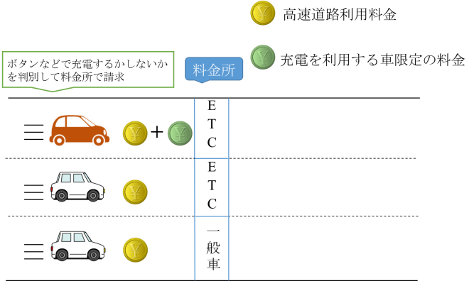
図4 特定の電気自動車が支払う料金体制

図4のように高速道路では料金所があるので，充電した分の料金を，料金所を通るたびに支払うことが出来る。しかし，一般道路の場合は料金所などのゲートがないので別の支払い方法が必要である。そこで走行中にリアルタイムで支払う方法を提案する。使える機器としては，UHF-RFID(Ultra High Frequency - Radio Frequency IDentification)を利用出来ると考えている。RFIDは電波・電磁波を利用して，非接触でデータの読み書きが可能なものである。特徴としては以下のものがある^{[3]}。
・通信距離が長い(約3m)
・汚れ，振動，衝撃に強い
・経年変化が少ない
・小型で薄い
・書き換え可能なので新しい情報を更新出来る
これらの特徴に加え，UHF-RFIDは167.7km/hで移動している物体も検知出来るという結果もあることから，実際に道路に使用しても十分活躍出来ると言える^{[4]}。そこでUHF-RFIDを採用すれば，走行中に充電量のデータ送信ができ，走行しながら料金を支払える。
- 位置検知方法とスイッチングの構想
走行中非接触給電ではコイルを道路に埋め込んで給電を，常にコイルに電力を供給し続けると損失に繋がり，現代の省エネルギー思考に適さない。そこで損失を抑えるために位置検知とスイッチングが必要である。
位置検知方法については前述したUHF-RFIDの利用を検討している。167.7km/hのスピードも検知可能ならば，同時に位置検知を行い，スイッチング回路に信号を送ることでコイルのスイッチングが可能であると考えられる。
そのスイッチング方法については，参考にしたスイッチング回路のイメージ図を図6に記載する^{[5]}。
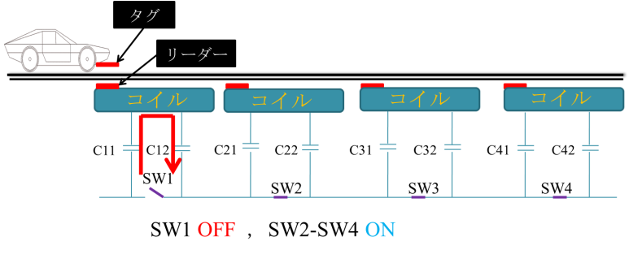
図6 スイッチング回路

現在考えているのは図6のような回路だが，スイッチのオン・オフの正確な条件を考案する必要があり，まだ検討中の段階である。

- まとめ・今後
本稿では走行中に非接触給電をするにあたり「コイルの設置場所，料金体制，位置検知・スイッチング」の検討と構想について述べた。その中でも設置場所の検討によって，走行中非接触給電システムは価値があるものだとわかった。
今後は，自動車の交通量を考慮した設置場所を検討し，磁束による人体の影響についての検討と他の自動車に対する影響などの検討を行う予定である。

参考文献
[1]相原電気株式会社「非接触給電の主な特徴」，＜http://web.ydu.edu.tw/
~uchiyama/ron/ron_04.html#web_b＞，発行年不明
[2]大久保聡編「ワイヤレス給電のすべて」,日経BP社，P51， 2012
[3]佐藤一郎「RFIDの技術動向 RFIDの動作原理－国立情報学研究所」，＜http://research.nii.ac.jp/~ichiro/papers/RFID-Seminer.pdf＞，発行年不明
[4] Xiaoqiang Zhang，Manos Tentzeris「Applications of Fast-Moving RFID Tags in High-speed Railway Systems」，Vol.3,No.1,27~31,2011
[5]Guho Jung「Wireless charging system for On-Line Electric Bus(OLEB) with series-connected road-embedded segment」，IEEE Xplore Digital Library，2013

